МИНИСТЕРСТВО НАУКИ И ВЫСШЕГО ОБРАЗОВАНИЯ

РОССИЙСКОЙ ФЕДЕРАЦИИ

ФЕДЕРАЛЬНОЕ ГОСУДАРСТВЕННОЕ БЮДЖЕТНОЕ ОБРАЗОВАТЕЛЬНОЕ УЧРЕЖДЕНИЕ ВЫСШЕГО ОБРАЗОВАНИЯ

«Донецкий государственный университет»

Кафедра компьютерных технологий

**ЛАБОРАТОРНАЯ РАБОТА №1**

по дисциплине: «ООП»

Выполнил:

студент группы ИВТ-5

Полищук Н.А

Проверил:

Дорохина Г.В

Донецк

2023

**Лабораторная работа №1**

Тема: создание программ на языке java

Цель: получить общее представление о создании программ на языке Java и познакомиться с его основными понятиями. Изучить синтаксические единицы, основные операторы и структуру кода программы. Освоить способы компиляции исходного кода и запуска программы.

Программно-аппаратные средства: JAVA, командная строка, блокнот

Создал следующие программы:

1. Программу которая выдает на экран все аргументы, переданные ей через командную строку.

Для компиляции программы использовалась команда javac, для запуска команда java

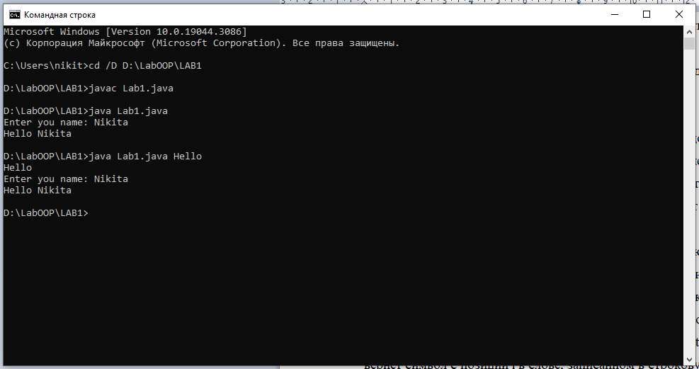

2. Программу в которой перебираются числа от 1 до 500 и выводятся на экран. Если число делится на 5, то вместо него выводится слово fizz, если на 7, то buzz. Если число делится на 5 и на 7, то выводить слово fizzbuzz.

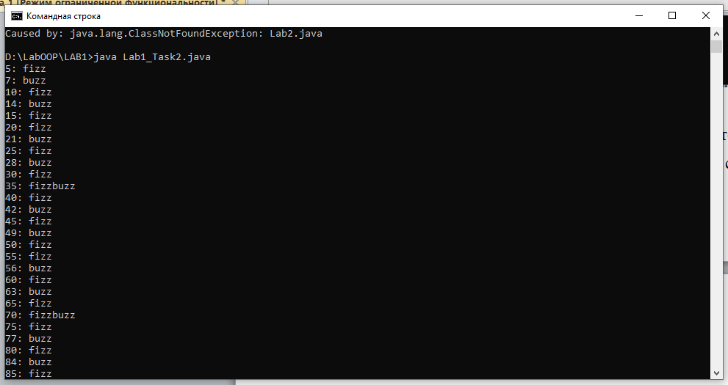

3. Программу, в которой все переданные во входную строку аргументы выводятся на экран в обратной порядке.

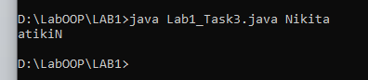

4. Создал программу, вычисляющую числа Фибоначчи.

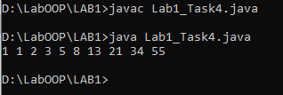

5. Создал программу, вычисляющую факториал целого числа.

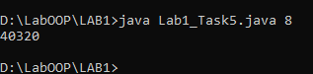

6. Создал программу, вычисляющую простые числа с применением алгоритма «Решето Эратосфена».

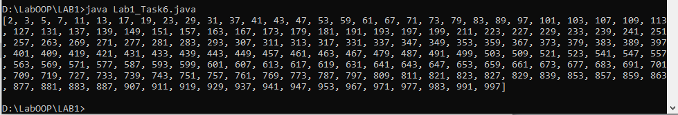

**Заключение**

Получил общее представление о создании программ на языке Java и познакомиться с его основными понятиями. Изучил синтаксические единицы, основные операторы и структуру кода программы. Освоил способы компиляции исходного кода и запуска программы. Научился писать алгоритма «Решето Эратосфена».

**Список рекомендуемой литературы**

1. Гарнаев, Андрей WEB-программирование на Java и JavaScript / Андрей Гарнаев , Сергей Гарнаев. - Москва: СПб. [и др.] : Питер, 2017. - 718 c.

2. Гонсалвес, Энтони Изучаем Java EE 7 / Энтони Гонсалвес. - М.: Питер, 2016. - 640 c.

3. Гупта, Арун Java EE 7. Основы / Арун Гупта. - М.: Вильямс, 2014. - 336 c.